

FRANFINANCE

Direction des Etudes Informatiques

FAE-DEI-

–

Exigence 125

Référence : _25_ _ Liste des fournisseurs_5

Version : 6

Diffusion

|  |  |
| --- | --- |
| Nom | Fonction |
|  |  |
|  |  |
|  |  |
|  |  |
|  |  |

Validation

|  |  |  |
| --- | --- | --- |
| Nom | Fonction | Date |
|  |  |  |
|  |  |  |
|  |  |  |
|  |  |  |

Historique des versions

|  |  |  |  |
| --- | --- | --- | --- |
| Version | Date | Auteur | Commentaire  (nature de la modification, chapitre, page,…) |
| 0.1 | 26/03/2018 | Imed ESSAFI | Création initiale |
| 0.2 | 10/04/2018 | Imed ESSAFI | Mise à jour suite à la réunion avec David |
| 0.3 | 23/05/2018 | Imed ESSAFI | Mise à jour suite à la réunion avec Jean-Laurent |
| 0.4 | 05/10/2018 | Imed ESSAFI | Mise à jour du choix de l’apporteur en ajoutant le périmètre (recommandation Sabri et Moktar) |
| 0.5 | 10/01/2019 | Imed ESSAFI | Suite à la réunion avec Yacine KPOUCEM et Jean-Laurent, les mises à jour suivantes ont été actées :  Modification du besoin n°6 :  Ne plus faire appel à la liste des fournisseurs lors d’une simulation ou lors de la ratification.  Ajouter un champ fournisseur au niveau du formulaire de la demande de financement : ce champ sera alimenté par la liste des fournisseurs en relation avec le partenaire de la demande de financement.  Les fournisseurs en Refus seront affichés en couleur rouge.  Une aide à la saisie sera offerte pour sélectionner un fournisseur via nom du fournisseur ou SIREN.  Lorsque le gestionnaire de saisie sélectionne un fournisseur en refus, le message d’alerte suivant apparaitra : le fournisseur sélectionné n’est pas éligible. |
| 0.6 | 12/03/2019 | Julien ARCHAMBAUD | Complément au besoin N°6 (3.6 Choix du fournisseur depuis Flashlease): Le modèle d’association Fournisseur <> DDF n’existe pas et n’a pas été prévu, il nécessiterait un surcoût en développement.  Proposition d’une solution à statuer par JLS le 12/03/2019 : depuis la DDF, nous laissons la possibilité au partenaire de saisir le fournisseur via le champs « Fournisseur », une fois le fournisseur sélectionné une règle alimenterait automatiquement le commentaire partenaire avec la mention non modifiable « Mon fournisseur est XXX (SIREN) ». |

Références

|  |  |  |  |  |
| --- | --- | --- | --- | --- |
| Document | Version | Date | Auteur | Description |
|  |  |  |  |  |

Sommaire

1. Fiche d’évolution 8

2. Analyse du système existant 11

2.1. Liste actuelle des fournisseurs. 11

2.2. Saisie des fournisseurs dans FlashLease 12

3. Descriptif du besoin 13

3.1. Accès au menu : 13

3.2. Création du fournisseur 14

3.2.1. Détail des champs : 14

3.2.2. ODE ZTEST : 15

3.2.3. Cas d’un fournisseur existant : 15

3.2.4. Cas de création un nouveau fournisseur : 16

3.3. Recherche / consultation / mise à jour d’un fournisseur 17

3.3.1. Cas particulier d’un fournisseur qui a plusieurs partenaires 18

3.4. Validation/Refus du fournisseur 20

3.4.1. Validation automatique : 20

3.4.2. Validation manuelle : 21

3.4.3. Refus manuel : 21

3.4.4. Refus automatique (par batch) : 22

3.4.5. Historique Validation/Refus 22

3.4.5.1 Cinématique des actions 22

3.4.5.2 Consultation de l’historique 23

3.5. Notifications 24

3.5.1. Notification Apporteur : ( Besoin non retenu pour rester sur le budget ) 24

3.5.2. 24

3.5.3. Notification SDC : ( Besoin non retenu pour rester sur le budget ) 25

3.6. Choix du fournisseur depuis FlashLease 26

4. Initialisation des données 36

Figure 1 : Saisie des données fournisseurs lors de la simulation 12

Figure 2 : Accès depuis le menu 13

Figure 3 : Ecran de création 14

Figure 4: Cas d’un fournisseur existant 15

Figure 5: Ecran de consultation d’un fournisseur existant 16

Figure 6: Sauvegarde d’un nouveau fournisseur 16

Figure 7: Ecran de recherche 17

Figure 8 : Résultat de recherche 18

Figure 9 : Résultat de recherche : cas de plusieurs partenaires pour un même fournisseur 19

Figure 10: Ecran de consultation d’un fournisseur 19

Figure 11 : Ecran de modification d’un fournisseur 20

Figure 12 : Validation automatique 21

Figure 13 : Action Refus 23

Figure 14 : Validation du choix 23

Figure 15 : Accès à l’historique 24

Figure 16 : Détail de l’historique 24

Figure 17 : Lien d’accès depuis FlashLease 26

Figure 18 : Liste es fournisseurs depuis FlashLease : vue apporteur 27

Figure 19 : Choix d’un fournisseur parmi la liste 29

Figure 20 : Aide à la saisie 30

Figure 21 : Sélection d’un fournisseur en Refus 31

Figure 22 : Consultation du fournisseur sur le suivi de dossier 32

Figure 23 : Choix d’un fournisseur « Autre » 35

# Fiche d’évolution

|  |  |  |
| --- | --- | --- |
| **Rubrique**: Demande de Financement | **ID :** 125 | **Pré-requis :** N/A |
| **Bénéficiaire(s)**:Apporteur, I.C |  | **Outil**: Flashlease/Middle |
|  | | |
| **Constat : Aujourd’hui, lors ~~d’une simulation financière ou lors d’une ratification~~ de la saisie de la demande de financement, l’utilisateur saisie les données relatives au(x) fournisseur(s) du matériel. Ces derniers sont répertoriés dans des fichiers Excel.**  **Les données relatives au(x) fournisseur(x) sont déduites depuis l’ODE.**  **En effet, pour chaque nouveau fournisseur, le SDC saisie une demande de financement typé ZTEST pour lancer les interrogations bases et ainsi récolter les informations suivantes : sa note, et son CA. Cette demande sera passée sans suite le soir même par l’automate.** | | |
|  | | |
| **Exigence**:   * Besoin général n°1 :   Avoir un référentiel tiers fournisseur paramétrable (création, consultation, modification) par les internes FranFinance.   * Besoin général n°2 :   Avoir un module de paramétrage des fournisseurs par apporteur   * Besoin général n°3 :   Notifier l’apporteur à chaque activation/désactivation de ses fournisseurs   * ~~Besoin général n°4 :~~   ~~Notifier les internes de l’échéance de désactivation 30 jours avant la fin de validité du fournisseur~~ (Nice to have)   * Besoin général n°5 :   Donner l’accès à un apporteur à sa liste de fournisseur depuis FlashLease   * Besoin général n°6 :   Sélectionner le(s) fournisseur(s) depuis FlashLease lors de la saisie d’une demande de financement via ~~un menu déroulant~~ une aide à la saisie par nom ou SIREN   * Besoin général n°7 :   ~~Lors de la création de la demande de financement, permettre à l’utilisateur de saisir un fournisseur autre que ceux proposés dans la liste~~. Le gestionnaire de saisie qui souhaite saisir un fournisseur non affiché dans la liste, pourra sélectionner la valeur « Autre » dans le champ fournisseur et mentionner les données dans le champ commentaire apporteur. | | |
|  | | |
| **Questions en suspend :**   1. Est-ce que la liste des fournisseurs sera gérée dans le nouvel outil Middle ? 🡪 OPRA | | |
| **Réponses :**   1. ? | | |

# Analyse du système existant

## Liste actuelle des fournisseurs.

Actuellement, la liste des fournisseurs est gérée de manière manuelle sur un fichier Excel. Elle est mise à jour périodiquement par le SDC et est partagé avec le risque via l’outil Sales Force.

La validation d’un fournisseur se fait systématiquement par un ZTest réalisé par le SDC. Les informations fournisseurs sont récoltées depuis une demande de financement fictive qui a pour but d’interroger les bases tiers afin de déduire la note, le CA et la décision.

Si le résultat du ZTEST est conforme aux critères : Matériel éligible, Note > 5 et CA > 1,5 Me, il appartient au SDC de décider de sa validation. En cas de doute, le SDC se rapproche du commercial en charge de l’apporteur.

Si le résultat du ZTEST n’est pas conforme, le SDC doit obtenir une validation du risque.

Franfinance souhaite mettre en place un référentiel tiers qui contient la liste des fournisseurs. Ce référentiel tiers sera géré et mis à jour par le SDC.

Les internes SDC pourront créer, modifier, agréer ou refuser les fournisseurs directement depuis l’application.

Un exemple de la liste actuelle des fournisseurs est disponible sous le lien *http://svp2k8moss01.frf.fr/epm/REFONTE%20Front%20Office/ConceptionGenerale/Forms/AllItems.aspx?RootFolder=%2Fepm%2FREFONTE%20Front%20Office%2FConceptionGenerale%2FSFG%2FDemande%20de%20financement%2FFiche%5F125%5FListe%20des%20fournisseurs%5FNon%20finalis%C3%A9e%5FLot2*

## Saisie des fournisseurs dans FlashLease

Lors de la simulation d’une demande de financement ou lors de la ratification, l’utilisateur est invité à saisir les informations concernant le ou les fournisseurs du matériel.

Peu de contrôle sont mis en place et l’utilisateur peut saisir des données erronées ou saisir un fournisseur qui n’est pas agrée Franfinance.

Un exemple de l’écran de saisie des données fournisseurs est présenté ci-après :

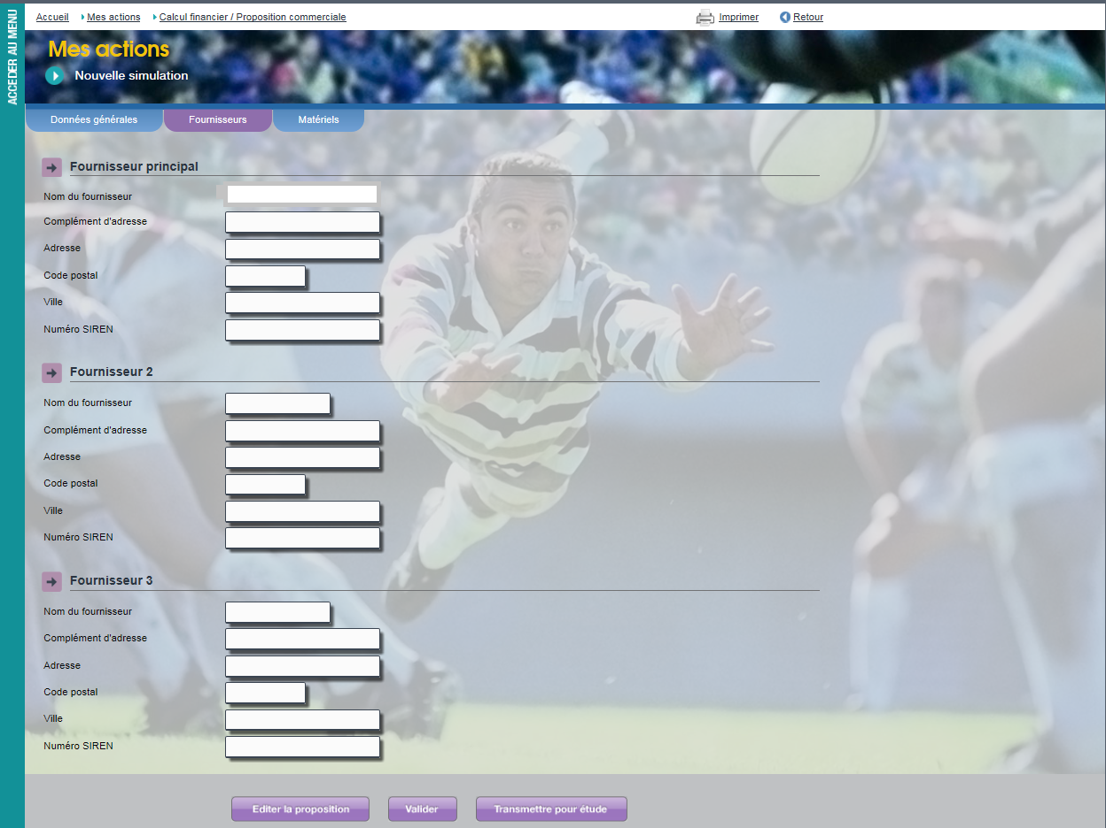

Figure 1 : Saisie des données fournisseurs lors de la simulation

# Descriptif du besoin

* **Besoin général n°1** :

Avoir un référentiel tiers fournisseur paramétrable (création, consultation, modification, agrément/refus) par les internes Franfinance.

* **Besoin général n°2** :

Avoir un module de paramétrage des fournisseurs par apporteur

La fonctionnalité paramétrage fournisseur sera intégrée dans le nouveau module Middle. Il faudra crée de nouvelles tables.

## Accès au menu :

L’accès à cette fonctionnalité se fera à partir du menu Paramétrage fournisseurs qui contient deux sous menu :

* Création
* Recherche

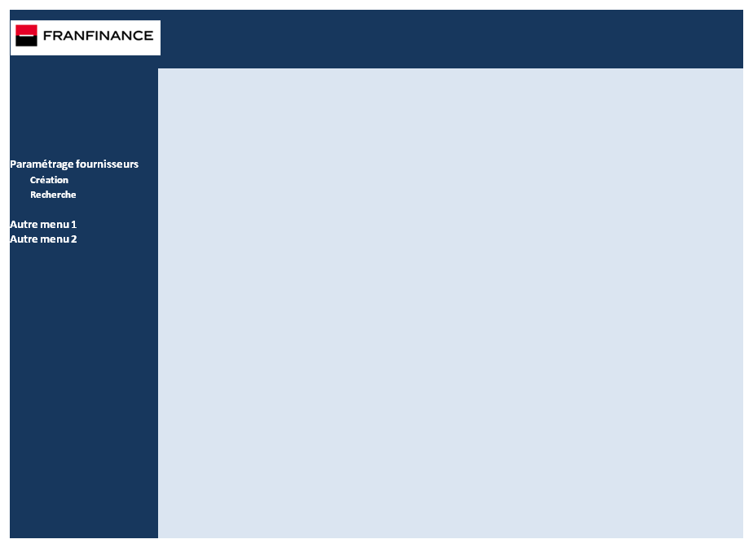

Figure 2 : Accès depuis le menu

## Création du fournisseur

L’écran de création du fournisseur est le suivant :

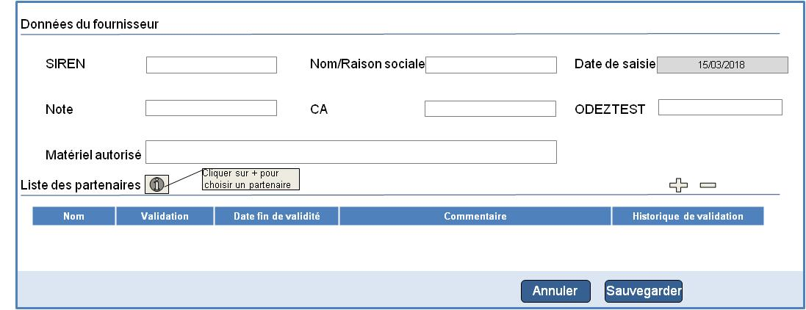

A remplacer par groupe de marché/marché/apporteur

Figure 3 : Ecran de création

### Détail des champs :

|  |  |  |  |
| --- | --- | --- | --- |
| Champs | Type |  | Description |
| Date fin de validité | date | Obligatoire | Par défaut c’est égale à la date de saisie + une année |
| Date de saisie | Date | Obligatoire | = Date du jour, non modifiable |
| SIREN* | nombre | Obligatoire | Code SIREN sur 9 positions |
| Nom/Raison sociale | Chaîne de caractère |  | Champ obligatoire. Déduit à partir du code SIREN |
| Note | nombre |  | La note attribuée au fournisseur dans l’ODE. Saisie manuelle |
| CA en ME | nombre | Optionnel | Le CA du fournisseur. Donnée ODE. Saisie manuelle |
| ODE ZTEST | nombre | Optionnel | Numéro de l’affaire dans l’ODE. Saisie manuelle |
| Matériel autorisé | Chaîne de caractère |  | Zone de saisie libre. Indique les matériels autorisés |
| Nom partenaire | Liste déroulante |  | Liste des apporteurs |
| Validation | Booléen | Obligatoire | Par défaut, il est à ACCORD |
| Date fin de validité | date | Obligatoire | Par défaut c’est égale à la date de saisie + une année |
| Commentaire | Chaîne de caractère |  | Zone de saisie libre. |
| Historique de validation |  |  | Lien cliquable qui renvoi un pop up avec l’historique de validation (voir paragraphe 3.4.5) |

### ODE ZTEST :

Pour pouvoir récolter les informations fournisseur (note et CA), le SDC crée une demande de financement fictive dans l’ODE. Ce dernier lance les interrogations vers les bases tiers et déduits les informations demandées.

Le SDC copie ces infos sur un fichier Excel et donne sa décision d’accord ou refus de l’agrément fournisseur.

Une seule demande est crée par fournisseur.

La solution cible permettrai de lancer l’appel vers les bases tiers et déduire les informations directement lors de la création du fournisseur. Cette évolution fera partie d’un lot futur à estimer et à planifier.

### Cas d’un fournisseur existant :

L’utilisateur saisi le code SIREN, le système déduit le nom/raison social et vérifie que le fournisseur n’est pas déjà paramétré.

Si la fiche fournisseur existe dans le système, un message va s’afficher à l’utilisateur comme indiqué dans la figure suivante :

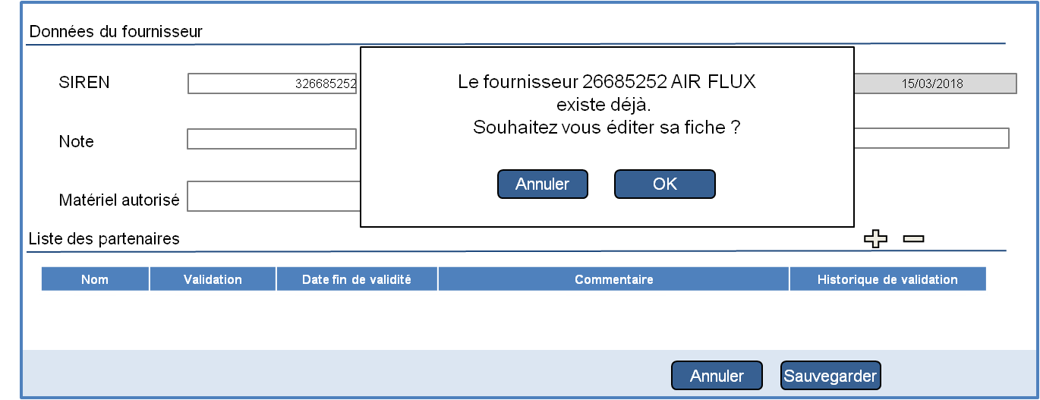

A remplacer par groupe de marché/marché/apporteur

Figure 4: Cas d’un fournisseur existant

Si l’utilisateur clique sur le système réinitialise la page de création.

Annuler

Sinon l’utilisateur clique sur et le système affiche la fiche fournisseur en mode consultation.

OK

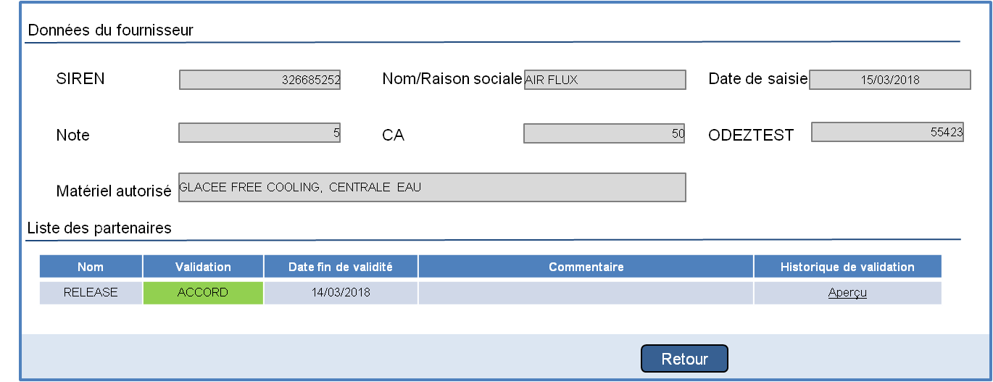

A remplacer par groupe de marché/marché/apporteur

Figure 5: Ecran de consultation d’un fournisseur existant

### Cas de création un nouveau fournisseur :

Si la création concerne un nouveau fournisseur, l’utilisateur saisi les données et sauvegarde. Le système affiche un message de sauvegarde avec succès.

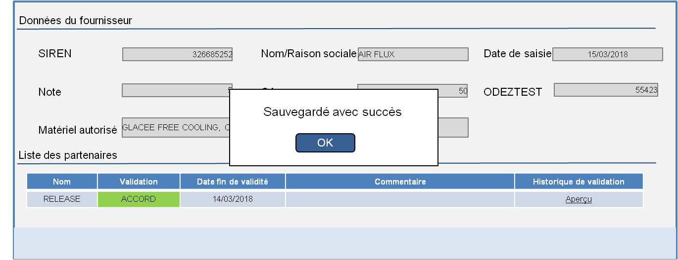

A remplacer par groupe de marché/marché/apporteur

Figure 6: Sauvegarde d’un nouveau fournisseur

Remarque : sur préconisation de Sabri et Moktar, le champ Apporteur sera remplacé par le périmètre (groupe de marché/marché/apporteur), l’utilisateur devra choisir le groupe de marché/marché pour avoir la liste des apporteurs liés.

## Recherche / consultation / mise à jour d’un fournisseur

Il est possible de chercher et consulter la fiche d’un fournisseur. Pour ce faire, un écran avec des critères de recherche sera disponible à partir du lien de menu *Paramétrage fournisseur> recherche*

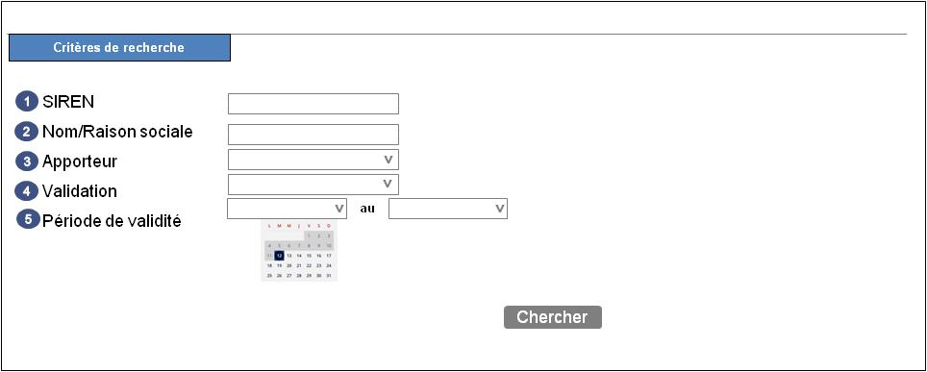

Figure 7: Ecran de recherche

|  |  |
| --- | --- |
| Champs | Description |
| SIREN fournisseur | Champ à saisie libre avec contrôle SIREN : 9 chiffres |
| Nom/Raison sociale | Champ à saisie libre |
| Apporteur | Liste des apporteurs déduite depuis le Middle |
| Validation | Liste à deux valeurs : REFUS, ACCORD |
| Période de validité | Champ date avec aide à la saisie (présentation d’un calendrier) |

Le bouton permet d’afficher le résultat de recherche selon les critères présélectionnés.

Afficher liste

Sur la liste qui sera affichée, l’utilisateur aura la possibilité de :

* trier les colonnes
* exporter le résultat de recherche sous format Excel thL1K4D0Q9.jpg
* passer en consultation ou en modification

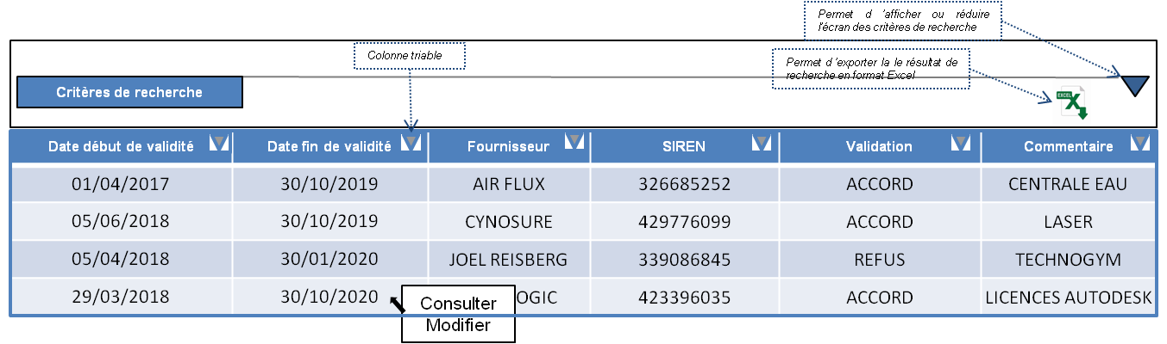

Figure 8 : Résultat de recherche

### Cas particulier d’un fournisseur qui a plusieurs partenaires

Lorsqu’un fournisseur a plusieurs apporteurs rattachés, il faut afficher dans le résultat de recherche autant de lignes que d’apporteur :

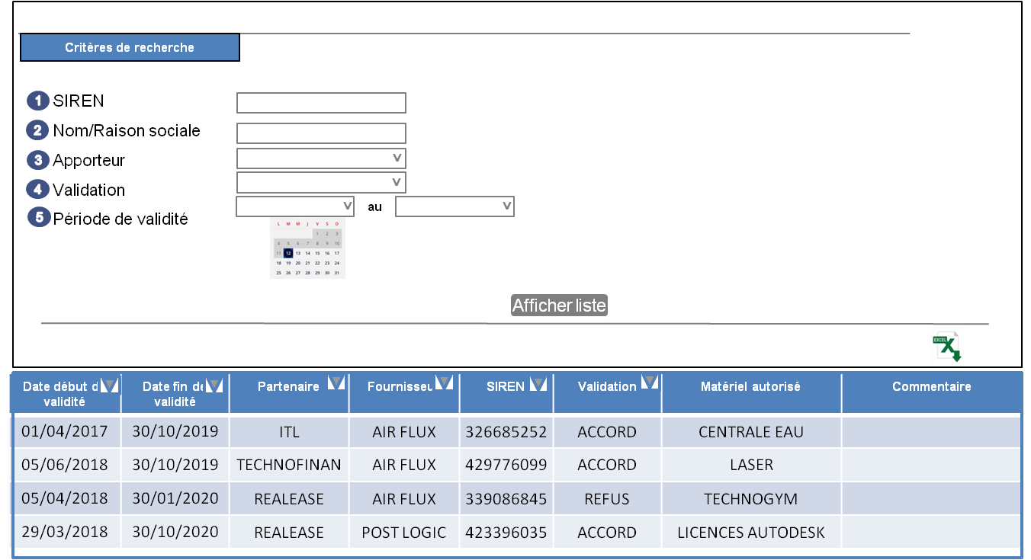

Figure 9 : Résultat de recherche : cas de plusieurs partenaires pour un même fournisseur

Les actions consulter et modifier renvoient vers un même écran (même présentation des champs), sauf que pour la première action les champs sont grisés et en lecture seul tandis que pour la deuxième action les champs seront modifiables.

Si l’utilisateur clique sur « consulter », il aura l’écran suivant :

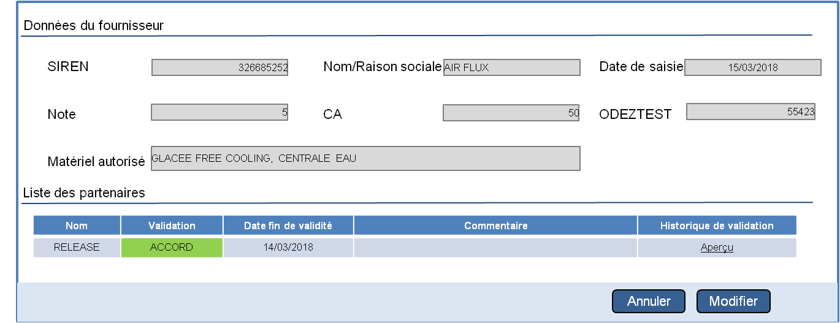

A remplacer par groupe de marché/marché/apporteur

Figure 10: Ecran de consultation d’un fournisseur

Tous les champs sont en lecture seule et l’utilisateur a la possibilité de passer à la modification en cliquant sur le bouton.

Modifier

Le bouton permet de revenir sur la grille de recherche

Annuler

Si l’utilisateur clique sur « modifier », il aura l’écran suivant :

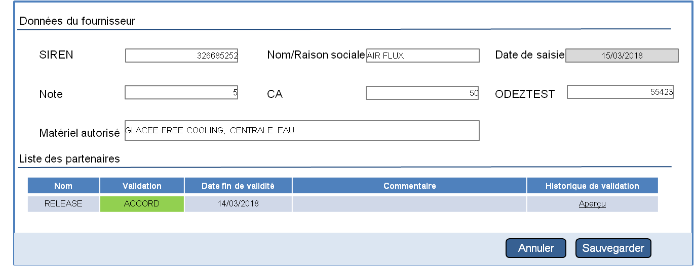

A remplacer par groupe de marché/marché/apporteur

Figure 11 : Ecran de modification d’un fournisseur

L’utilisateur a la possibilité de mettre à jour les données fournisseurs et modifier la date de fin de validation.

## Validation/Refus du fournisseur

### Validation automatique :

Lors de la création du fournisseur, le champ Validation prend la valeur Accord.

Le fournisseur est agrée pour une année à partir de la date de création.

Exemple : je crée un fournisseur le 03/05/2018, le champ validation est égal à Accord et la date fin de validité prend la valeur 02/05/2019. L’utilisateur garde la main pour changer la date de fin.

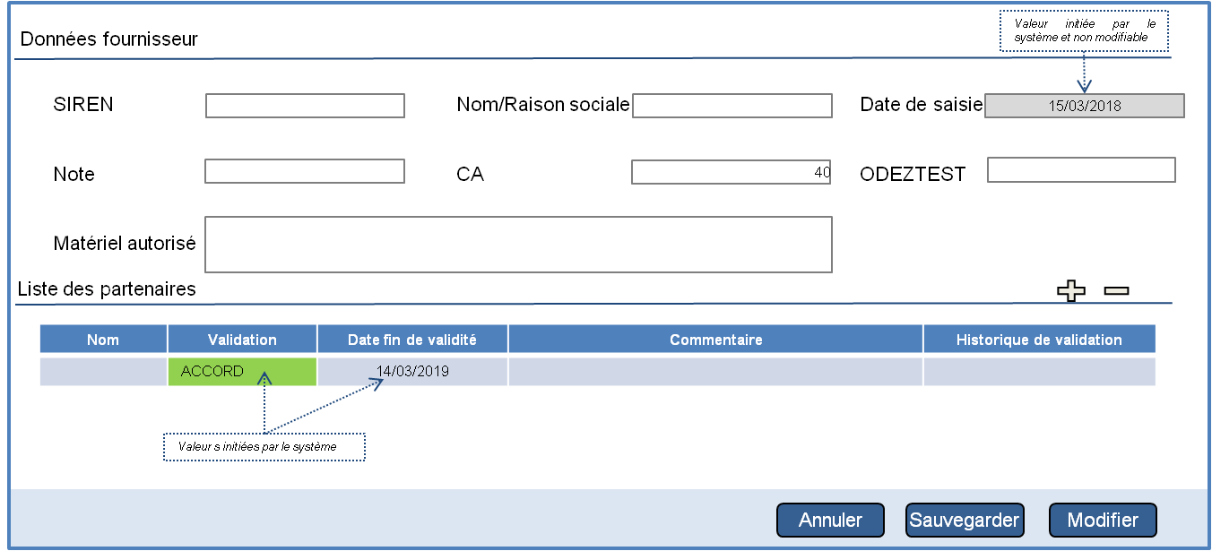

A remplacer par groupe de marché/marché/apporteur

Figure 12 : Validation automatique

### Validation manuelle :

L’utilisateur interne SDC a la possibilité de donner manuellement un accord à un fournisseur qui est en refus. Deux options sont possibles :

1. Via la modification de la date de fin de validité : l’utilisateur passe la fiche fournisseur en mode modification et modifie la date de fin de validité. A la sauvegarde le système contrôle la date de fin de validité. Si date fin de validité>= date du jour alors passer le champ validation à accord sinon Refus.
2. Via le bouton : l’utilisateur passe la fiche fournisseur en mode modification et cliquer sur la valeur Accord au niveau du champ.

Le champ date fin de validité prend la valeur date du jour+1 année.

### Refus manuel :

Si un fournisseur fait défaut (escroquerie par exemple), l’utilisateur interne SDC peut passer la validation à un refus de deux manières :

1. Via la modification de la date de fin de validité : l’utilisateur passe la fiche fournisseur en mode modification et modifie la date de fin de validité. A la sauvegarde le système contrôle la date de fin de validité. Si date fin de validité< date du jour alors passer le champ Refus à accord sinon Accord.
2. Via le bouton 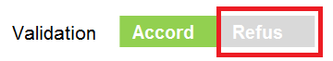 : l’utilisateur passe la fiche fournisseur en mode modification et clique sur la valeur Refus au niveau du champ. Le champ date fin de validité pend la date du jour.

Le champ date fin de validité prend la valeur date du jour.

### Refus automatique (par batch) :

Le fournisseur est par défaut crée en « Accord » pour une année.

Un batch automatique tournera le soir et qui a pour vocation de :

1. envoyer des notifications au SDC pour les fournisseurs dont la date fin de validité est inférieur à 30 jours.
2. passer les fournisseurs dont la date de validation est arrivé à terme de « ACCORD » à « REFUS ».

### Historique Validation/Refus

L’historique trace toutes les actions de validation/Refus manuel et/ou automatique ainsi que les commentaires saisies.

#### Cinématique des actions

Pour chaque changement d’état : passer de « Accord » à « Refus » ou de « Refus » à « Accord », un pop-up « motif » sera affiché et l’utilisateur est invité à saisir un commentaire pour justifier son choix.

Ci-après un exemple de la cinématique pour le cas d’un fournisseur est en accord et l’utilisateur veut le passer en Refus.

1. L’utilisateur passe ne mode modification pour le fournisseur concerné et clique sur REFUS

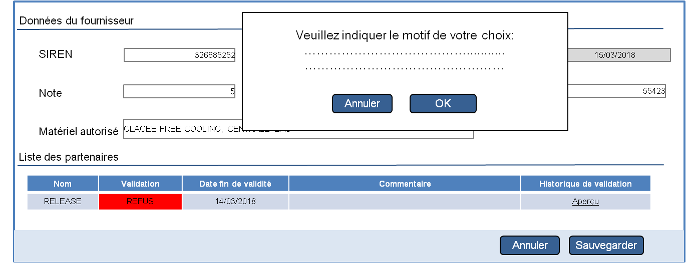

A remplacer par groupe de marché/marché/apporteur

Figure 13 : Action Refus

1. L’utilisateur saisi un motif puis valide. Le système met à jour l’historique et initie l’envoi d’une notification à l’apporteur (adresse mail de l’apporteur et des ses vendeurs) pour l’informer du changement.

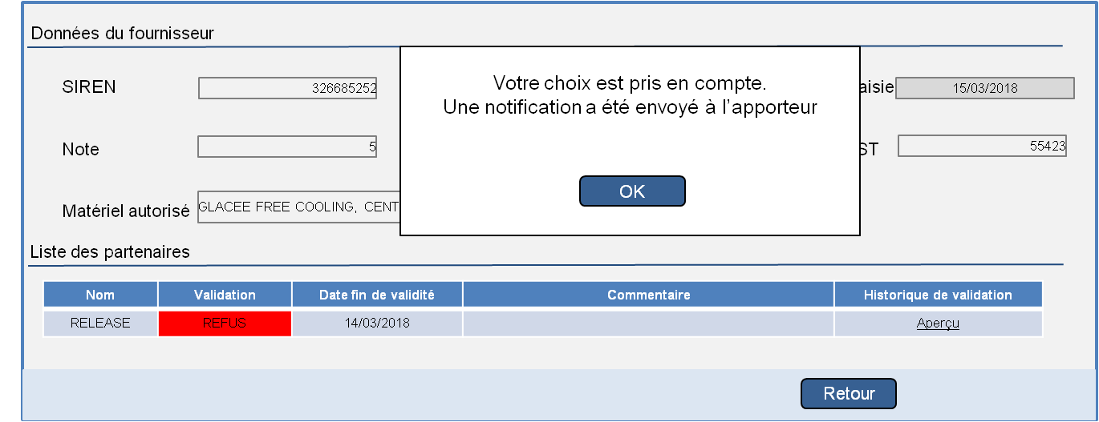

A remplacer par groupe de marché/marché/apporteur

Figure 14 : Validation du choix

Remarque : Si l’utilisateur ne saisit pas de motif et clique sur OK, le système devrait le bloquer.

#### Consultation de l’historique

L’historique est disponible à partir du lien affiché sur la fiche fournisseur comme indiqué dans la figure suivante :

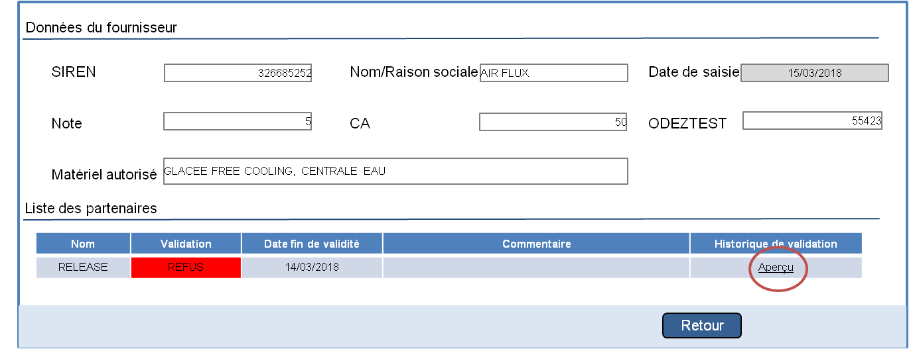

A remplacer par groupe de marché/marché/apporteur

Figure 15 : Accès à l’historique

En cliquant sur historique de validation, le pop suivant s’affiche :

|  |  |  |  |  |
| --- | --- | --- | --- | --- |
| **Date** | **Validation** | **Gestionnaire** | **Motif** | |
| 30/03/2018 | REFUS | fpompe | | Escroquerie |
| 02/02/2018 | ACCORD | fpompe | | Enquête satisfaisante |
| 29/01/2018 | REFUS | Automate | | Fin de la période de validité |
| 30/01/2017 | ACCORD | Automate | | création |

Figure 16 : Détail de l’historique

## Notifications

Deux notifications sont prévues :

* **Besoin général n°3 :**

Notifier l’apporteur à chaque validation/refus d’un de ses fournisseurs

### Notification Apporteur : ( Besoin non retenu pour rester sur le budget )

### 

Cette notification est à destination de l’apporteur. Elle est déclenchée à chaque changement de valeur du champ validation.

La notification est sous forme d’un e-mail à envoyer à ‘ensemble des adresses e-mail des vendeurs.

Cette notification sera paramétrée depuis l’OAE.

Le texte de l’e-mail est ?

### Notification SDC : ( Besoin non retenu pour rester sur le budget )

* **Besoin général n°4 :**

Notifier les internes de l’échéance de désactivation 30 jours avant la fin de validité du fournisseur.

Cette notification est à destination du SDC.

Il faudra paramétrer un batch qui ira comparer en fin de journée, les dates fin de validité pour chaque fournisseur avec la date du jour.

Si la date de fin de validité du fournisseur est inférieure ou égale à 30 jours alors il faut envoyer un e-mail.

Cette notification sera paramétrée depuis l’OAE.

Le destinataire de l’e-mail est l’adresse générique du SDC et l’IC du partenaire rattaché au fournisseur en question ?

Le texte de l’e-mail est ?

## Choix du fournisseur depuis FlashLease

* **Besoin général n°5 :**

Donner l’accès à un apporteur à sa liste de fournisseur depuis FlashLease

Un lien de menu sera rajouté depuis FlashLease qui permettra à l’apporteur de consulter la liste de ses fournisseurs.

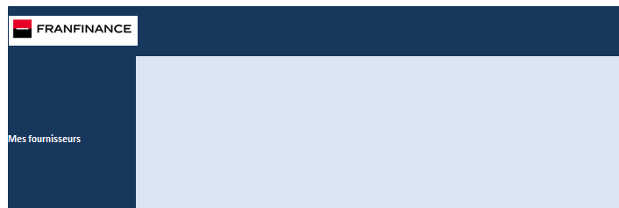

Figure 17 : Lien d’accès depuis FlashLease

L’apporteur aura la possibilité de :

* filtrer la recherche
* exporter le résultat de recherche sous format Excel.

Le lien de menu renvoi vers l’écran suivant :

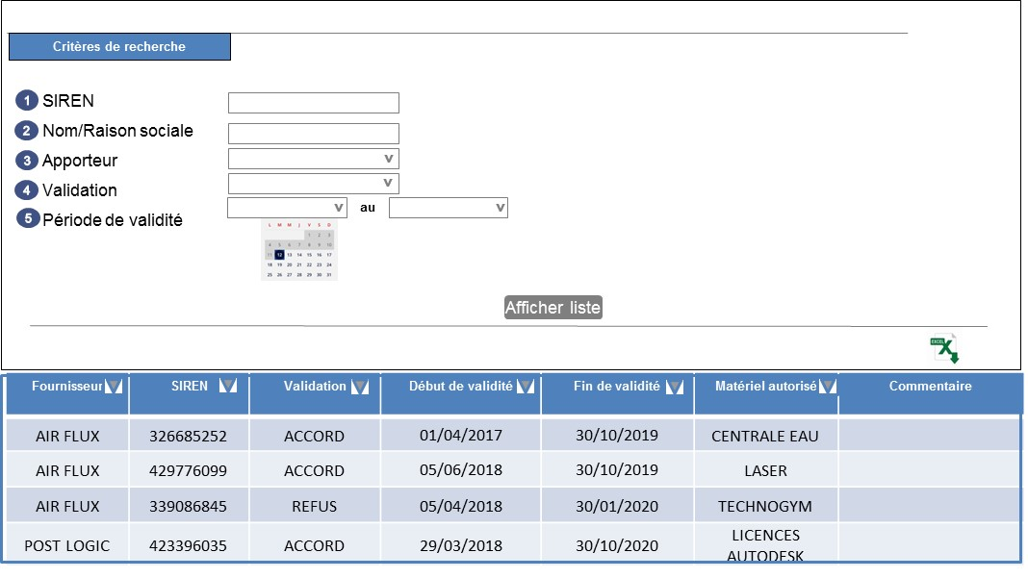

Figure 18 : Liste es fournisseurs depuis FlashLease : vue apporteur

* **Besoin général n°6 :**

Accéder à la liste des fournisseurs depuis FlashLease au moment de la demande de financement (menu déroulant)

La liste des fournisseurs paramétrés devrait apparaitre sur ~~les écrans de simulation et ratification sous forme d’une liste déroulante~~ l’e formulaire de saisie d’une demande de financement avec une aide à la saisie par Nom du fournisseur ou SIREN du fournisseur

L’utilisateur aura la possibilité de choisir ou pas une valeur de cette liste.

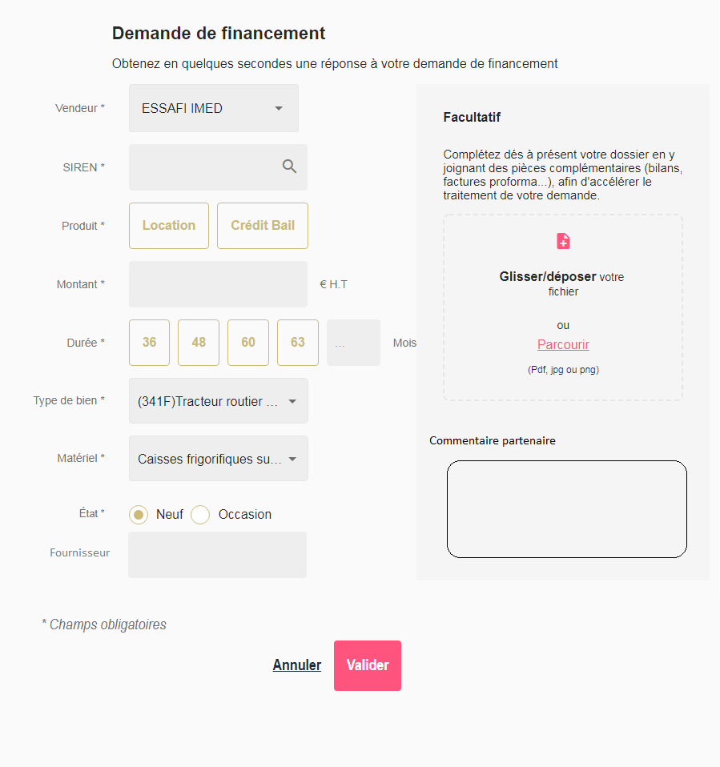

Figure 19 : Choix d’un fournisseur parmi la liste

**Règles de gestion :**

* Cette liste est déduite depuis le paramétrage fournisseur/apporteur.
* Les fournisseurs en refus seront présentés avec une couleur différente (rouge).
* L’utilisateur ~~choisit~~ commence à saisir un fournisseur en tapant les premiers chiffres d’un ~~parmi la liste des~~ SIREN ou les lettres d’un nom de fournisseur, le système déduit le complément et propose la liste qui correspond (aide à la saisie) ~~la valeur des autres champs (Nom/Siren, date fin de validité).~~

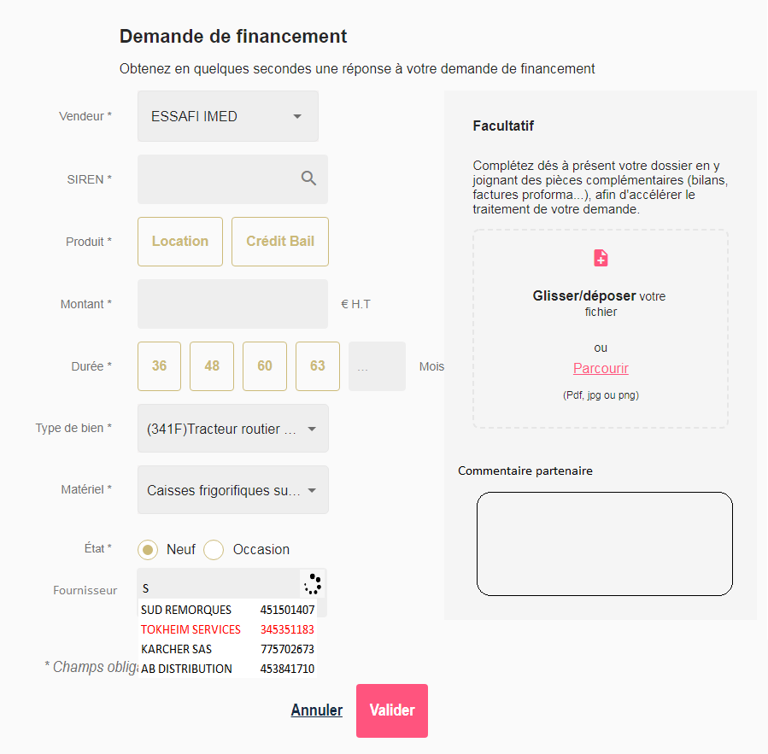

Figure 20 : Aide à la saisie

* Si l’utilisateur choisit un fournisseur en refus (affiché en rouge) alors le système lui affiche le message suivant : le fournisseur sélectionné n’est pas éligible. ~~une information lui expliquant que la demande de financement pourra être rejetée parce que le fournisseur n’est pas valide~~.
* Le fait de choisir un fournisseur en refus ne bloque pas la validation de la demande de financement.

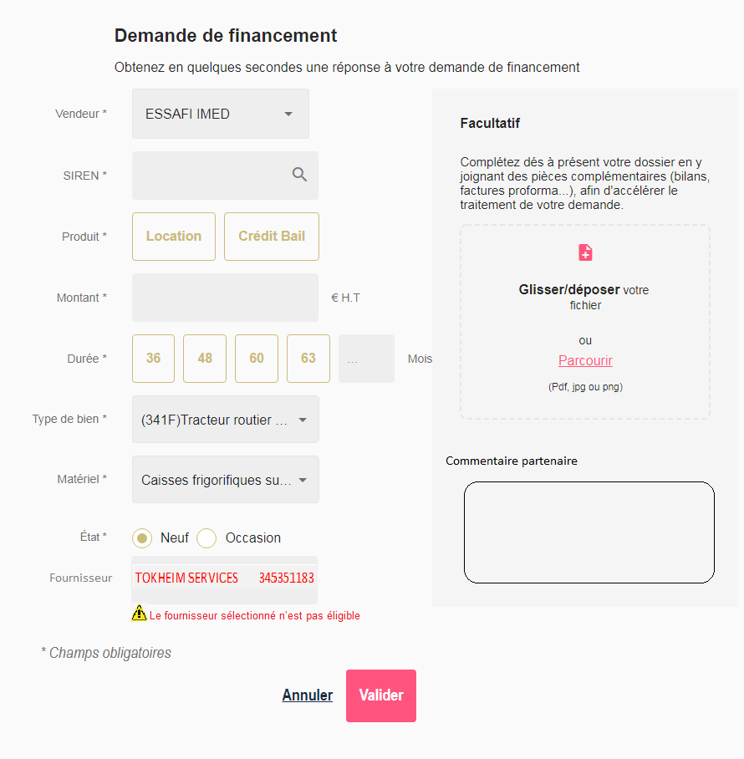

Figure 21 : Sélection d’un fournisseur en Refus

* Le fournisseur sélectionné (en accord ou en refus) apparaitra sur le suivi de dossier sur l’onglet Informations générales, bloc Demande de financement

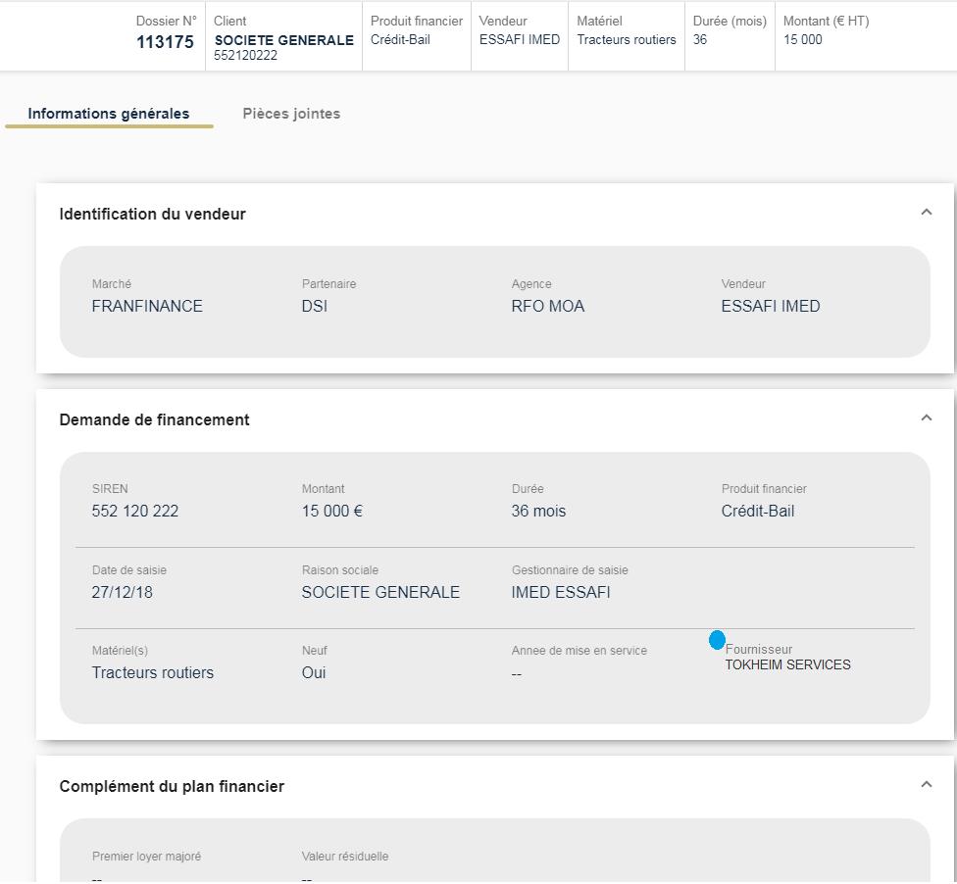

Figure 22 : Consultation du fournisseur sur le suivi de dossier

Proposition intermédiaire en attente de validation JLC :

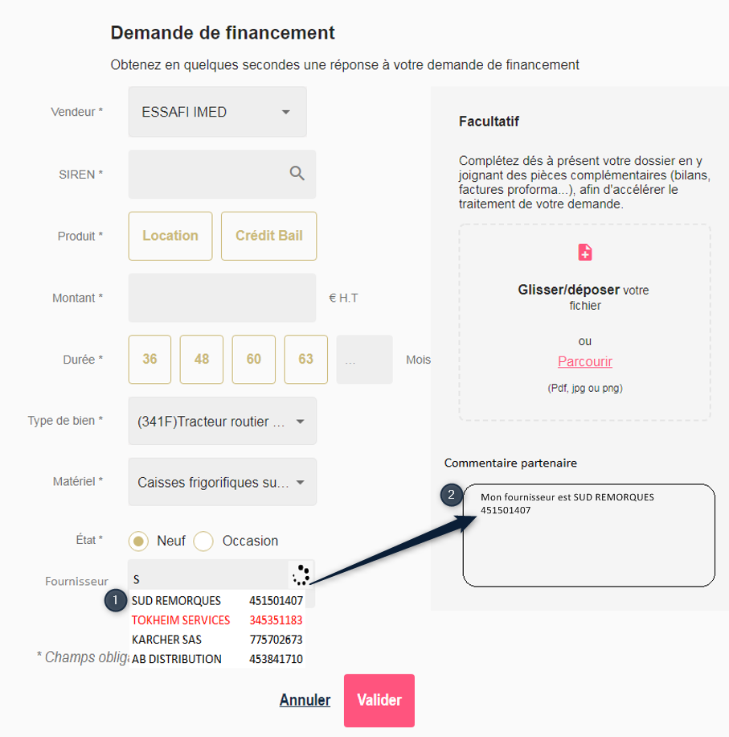

[Depuis la DDF, nous laissons la possibilité au partenaire de saisir le fournisseur via cid:image006.png@01D4D8B1.0AAE40B0, une fois le fournisseur sélectionné une règle alimenterait automatiquement le commentaire partenaire cid:image009.png@01D4D8B1.8A4ED460 avec la mention non modifiable « Mon fournisseur est XXX (SIREN) ».(

* **Besoin général n°7** :

Garder la possibilité de ne pas sélectionner l’un des fournisseurs proposés.

Lors de la sélection du choix du fournisseur, l’utilisateur aura la possibilité de saisir un fournisseur qui ne figure pas sur la liste. ~~Il doit choisir la valeur « autres ».~~

Il devra le mentionner dans le champ commentaire partenaire.

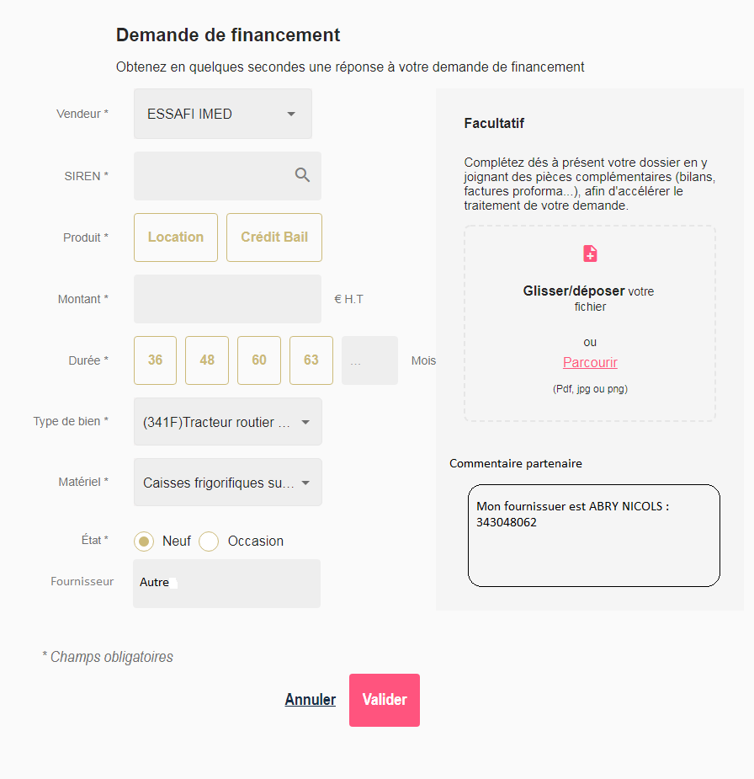

Figure 23 : Choix d’un fournisseur « Autre »

# Initialisation des données

Actuellement la liste des fournisseurs du matériel est répertoriée dans un fichier Excel.

Il faut prévoir un script pour insérer cette liste dans la nouvelle table référentiel fournisseur.

